Załącznik nr 1 do zapytania ofertowego
nr 5/RB/2022-2365/20
Szczegółowy opis przedmiotu zamówienia
- Opis przedmiotu zamówienia
„V Etap Robót Budowlanych polegający na rozbiórce istniejącej betoniarni, budowie zasilenia nowej betoniarni w wodę i energię elektryczną na terenie wytwórni mas bitumicznych zlokalizowanej przy ul. Magazynowej 6/10 w Pruszkowie” przeprowadzony w trybie zgodnym z zasadą konkurencyjności dla potrzeb projektu Wdrożenie innowacyjnej technologii budowy dróg EkoRoad w działaniu 3.2.2 Kredyt na innowacje technologiczne w ramach Programu Operacyjnego Inteligentny Rozwój 2014-2020 obejmuje:
  - Rozbiórka istniejącej betoniarni
- Zabezpieczenie terenu rozbiórki oraz umieszczenie tablic informacyjnych;
- Odłączenie betoniarni od instalacji zewnętrznych z zabezpieczeniem przyłączy;
- Roboty rozbiórkowe przy zachowaniu zasad bezpieczeństwa, wytyczenie stref bezpiecznych oraz dojść do strefy rozbiórki; demontaż urządzeń
i przewodów instalacyjnych, rozbiórka elementów betoniarni ręcznie i przy użyciu narzędzi pneumatycznych oraz mechanicznie od góry ku dołowi tak, aby przestrzeń robocza była poniżej poziomu robotnika; niedopuszczalne jest dokonywanie rozbiórki poprzez podkopywanie lub podcinanie konstrukcji od dołu;
- Uprzątnięcie i właściwe zagospodarowanie terenu rozbiórki poprzez uzupełnienie piaskiem dołów po rozbiórce wraz z zagęszczeniem warstwami;

  - Uporządkowanie terenu
- Zabezpieczenie terenu;
- Wywóz oraz utylizacja odpadów pochodzących z rozbiórki;
- Przedstawienie kart przekazania i przyjęcia odpadów pochodzących
z rozbiórki;
- Uprzątnięcie i właściwe zagospodarowanie terenu działki poprzez oczyszczenie terenu z wszelkich pozostałości po odpadach do poziomu „0”;

  - Roboty instalacyjne i budowlane w zakresie:
- Wykopów pod instalacje kanalizacyjne i elektryczne;
- Wykonania zbiornika buforowego o pojemności min. 5 m³ ze zwieńczeniem w postaci włazu ciężkiego typu D400;
- Wykonania komory zasuw ze sterowaniem automatycznym ze zwieńczeniem w postaci włazu ciężkiego typu D400;
- Wykonania pompowni wód opadowych ze zwieńczeniem w postaci włazu ciężkiego typu D400;
- Wykonania studni wodomierzowej ze zwieńczeniem w postaci włazu ciężkiego typu D400;
- Wykonania rurociągów z rur PE100 SDR17 φ90 mm, φ125 mm w uprzednio przygotowanych wykopach;
- Wykonania linii kablowych zasilających linię technologiczną do produkcji betonu;
- Wykonania linii kablowych zasilających pompownię wody opadowej dla potrzeb betoniarni;
- Wykonania zasypki i obsypki rurociągów oraz wykopów pod instalacje elektryczne;

  - Roboty poinstalacyjne budowalne w zakresie:
- Zabezpieczenia wykopów przed osuwaniem się gruntu na czas wykonywania prac;
- Zasypywania wykopów wraz z zagęszczeniem gruntu;
- Przeprowadzenia niezbędnych prób i sprawdzeń;

- Rozbiórka istniejącego węzła betoniarskiego

- Opis techniczny betoniarni przeznaczonej do rozbiórki
Węzeł betoniarski przeznaczony do rozbiórki zlokalizowany jest na działce nr ewid. 43/2.
Węzeł składa się z następujących elementów:
- węzeł betoniarski Stetter 0,75 i jego podzespoły (całkowita wysokość ok. 8,50 m),
- konstrukcja stalowa – kratownica ze schodami stalowymi,
- kabina sterownicza stalowa, sterowanie produkcji za pomocą prostego automatycznego procesora,
- silos cementu Z-60 – 2 sztuki z przenośnikami ślimakowymi,
- instalacje zasilające: elektryczna, pneumatyczna i wodna,
- zasieki na kruszywa konstrukcji stalowej (słupy) i wypełnienia (stalowe i betonowe).
- Plan rozbiórki
Rozbiórka betoniarni zostanie wykonana przez firmę specjalistyczną przy ewentualnej pomocy pracowników Zakładu. Do wykonania rozbiórki zostanie użyty sprzęt ciężki (dźwigi, koparki, spycharki i ładowarki). Pracownicy zatrudnieni przy pracach rozbiórkowych posiadają odpowiednie uprawnienia do obsługi sprzętu i wykonywania tego typu robót.
- Miejsce rozbiórki
Teren, na którym prowadzone będą roboty rozbiórkowe zostanie ogrodzony tak, żeby osoby niepożądane nie miały wstępu. Nadzór nad robotami prowadzony będzie przez Kierownika z uprawnieniami budowlanymi.
- Odpady
Powstałe w trakcie prowadzenia prac rozbiórkowych odpady będą segregowane
i oddzielnie magazynowane w miejscach do tego wyznaczonych. Odpady będą ewidencjonowane i rejestrowane w BDO zgodnie z obowiązującymi przepisami dotyczącymi obrotu odpadami.
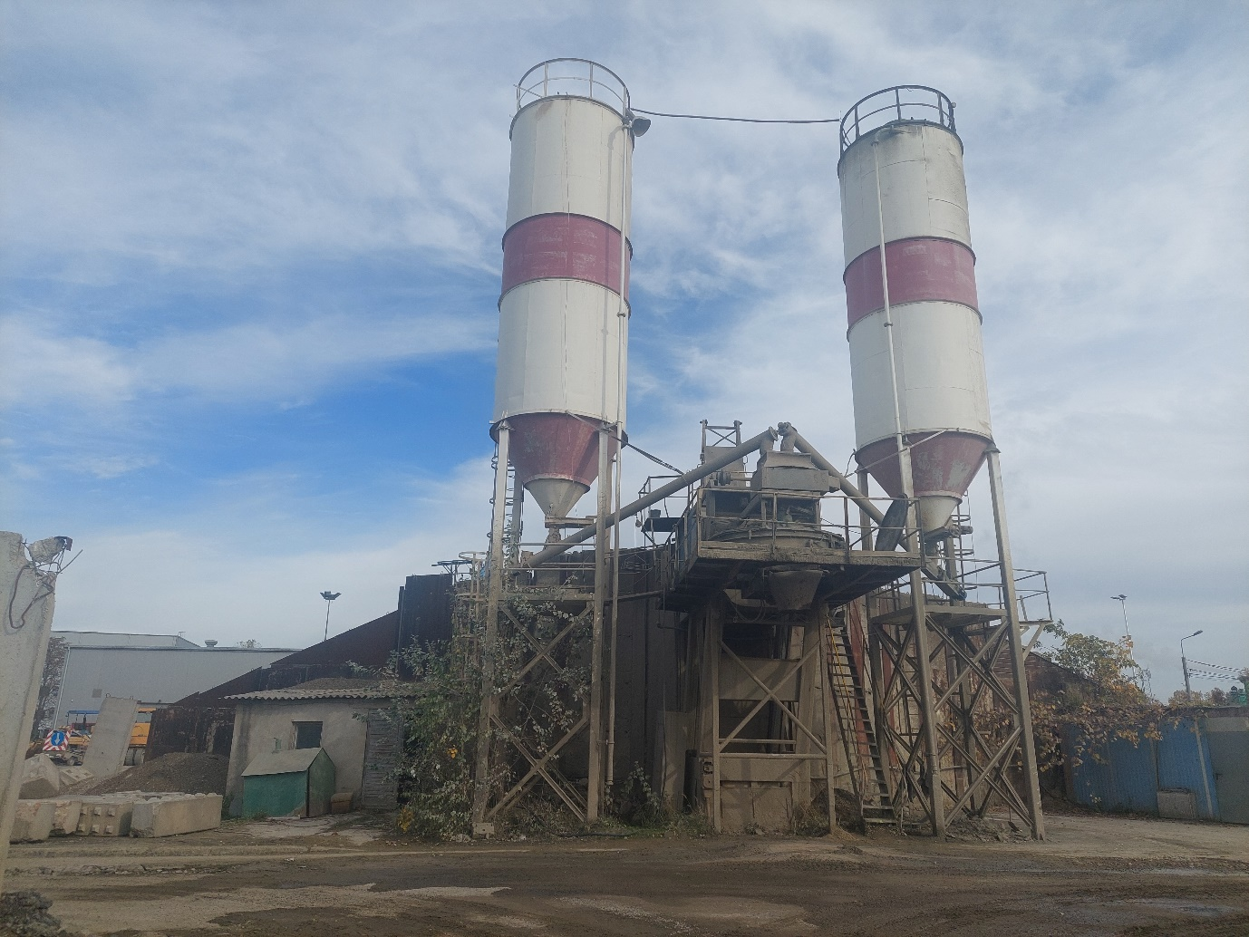
Istniejąca betoniarnia przeznaczona do rozbiórki

- Opis techniczny budowanej instalacji sanitarnej
Zakres opracowania obejmuje:
- Ujęcie wód deszczowych z szczelnego zbiornika wód deszczowych
- Pompownię wód deszczowych
- Przewód tłoczny wód deszczowych
- Komorę zasuw
- Zbiornik buforowy przed węzłem betoniarskim, wyposażony w układ pompowy zasilający węzeł oraz automatykę sterującą zasileniem zbiornika
- Instalację doprowadzającą wodę wodociągową do zbiornika buforowego
- Studnię wodomierzową z zestawem wodomierzowym na instalacji wodociągowej

- Instalacja wody opadowej
Dla potrzeb projektowanego węzła betoniarskiego zaprojektowano zewnętrzną instalację wody opadowej dostarczającą wodę ze szczelnego zbiornika retencyjnego na oczyszczone wody opadowe.
W skład wyżej wymienionej instalacji wchodzi ujęcie wód opadowych, znajdujące się w zbiorniku retencyjnym wód opadowych, pompownia i rurociąg tłoczny do zbiornika buforowego znajdującego się w bezpośrednim sąsiedztwie projektowanego węzła betoniarskiego.
Wody opadowe do zbiornika pompowni będą doprowadzane grawitacyjnie rurą kanalizacyjną o średnicy 160 mm z PVC o sztywności obwodowej co najmniej SN8. W pompowni projektuje się dwie pompy pracujące na zmianę.
Praca pompy w pompowni wód opadowych uzależniona jest od poziomu wody
w zbiorniku buforowym oraz od poziomu wody w szczelnym zbiorniku wód opadowych. Jeżeli poziom wody w szczelnym zbiorniku wód opadowych znajdzie się na poziomie minimalnym następuje wyłączenie pomp i całość zasilenia buforowego zbiornika wody dla celów węzła betoniarskiego realizowana jest z instalacji wodociągowej.
Rurociąg tłoczny z pompowni do zbiornika buforowego projektuje się z rur i kształtek przeznaczonych do kanalizacji ciśnieniowej Dz90 PE100 SDR17 łączonych na zgrzewanie. Rurociąg tłoczny prowadzony jest z przykryciem 1,05-1,15 m. Na wyjściu z pompowni oraz wejściu/wyjściu z komory zasuw oraz na wejściu do zbiornika buforowego należy wykonać przejścia szczelne.
Kanalizację należy wykonać w wykopie wąsko przestrzennym ze wzmocnionymi ściankami. Wykop wykonać mechanicznie, przy kolizjach i w pobliżu zieleni ręcznie, przestrzegać przepisów ogólnych BHP, oraz postanowień normy BN-83/8836-02 „Przewody podziemne. Roboty ziemne. Wymagania i badania przy odbiorze”. Szczególną ostrożność zachować w miejscach skrzyżowania bądź zbliżenia
z przebiegającymi przewodami podziemnymi tj. siecią wodociągową, gazową, kablami energetycznymi i telekomunikacyjnymi. Zasypka przewodu powinna być wykonana piaskiem bez kamieni i gruzu.

- Instalacja wodociągowa
Dla potrzeb projektowanego węzła betoniarskiego zaprojektowano doprowadzenie wody do zbiornika buforowego znajdującego się w bezpośrednim sąsiedztwie projektowanego węzła betoniarskiego z projektowanej sieci wewnętrznej wodociągowej. Woda wodociągowa będzie zasilała zbiornik buforowy na wypadek braku wody w szczelnym zbiorniku retencyjnym wód opadowych.
W wyniku braku wody w szczelnym zbiorniku retencyjnym wody opadowej następuje wyłączenie pompowni wód opadowych i otwarcie zaworu z siłownikiem na instalacji wodociągowej znajdującego się w komorze zasuw. Należy wyposażyć zasuwę
z siłownikiem poprzez czujniki poziomu wody w zbiorniku buforowym.
Instalację doprowadzającą wodę wodociągową do zbiornika buforowego należy wykonać z rur wodociągowych z tworzywa o średnicy Dz125 i Dz90 z PE100. Włączenie do projektowanej obwodowej sieci wodociągowej wewnętrznej.
Na instalacji projektuje się studnię wodomierzową z zestawem wodomierzowym- na potrzeby rozliczeń za zużytą wodę do procesu produkcji betonu.
Projektuje się studnię wodomierzową o wymiarach wewnętrznych 2,3m x 1,0m.
W studni zlokalizowano dwie zasuwy odcinające DN80, zawór antyskażeniowy typu EA DN80, redukcję DN80/40 oraz wodomierz WS16 DN40 Q₃ = 16m³/h.
Za studnią wodomierzową projektuje się studnię żelbetową o śr. wewnętrznej 1,8m zwaną dalej komorą zasuw.
W komorze zlokalizowano zasuwę odcinającą DN80 oraz zasuwę odcinającą DN80
z siłownikiem sterowaną poziomem wody w zbiorniku buforowym (przy sygnale
o braku wody w szczelnym zbiorniku wód opadowych).
Na wejściu i wyjściu instalacji ze studni wodomierzowej oraz komory zasuw należy zastosować przejścia szczelne.
Zewnętrzną instalację wodociągową należy wykonać w wykopie wąskoprzestrzennym ze wzmocnionymi ściankami. Wykop wykonać mechanicznie, przy kolizjach
i w pobliżu zieleni ręcznie, przestrzegać przepisów ogólnych BHP, oraz postanowień normy BN-83/8836-02 „Przewody podziemne. Roboty ziemne. Wymagania i badania przy odbiorze”. Szczególną ostrożność zachować w miejscach skrzyżowania bądź zbliżenia z przebiegającymi przewodami podziemnymi tj. siecią wodociągową, gazową, kablami energetycznymi i telekomunikacyjnymi. Zasypka przewodu powinna być wykonana piaskiem bez kamieni i gruzu.

- Zbiornik buforowy wody do węzła betoniarskiego
Pojemność zbiornika buforowego przyjęto jako 5m³ (zakłada się jego trzykrotne napełnienie w ciągu godziny). Do zbiornika buforowego woda będzie dostarczana
z dwóch źródeł:
- oczyszczona woda opadowa ze szczelnego zbiornika retencyjnego,
- woda wodociągowa z projektowanej wewnętrznej sieci wodociągowej obwodowej.
Połączenie dwóch źródeł wody z zachowaniem przerwy powietrznej. Przed zbiornikiem projektuje się komorę zasuw ze sterowaniem automatycznym.
Zaprojektować konstrukcję zbiornika na wodę wraz ze stopniami, włazami, zagłębienie pod pompy. Projektowany zbiornik należy wyposażyć w: włazy szczelne, przejścia szczelne rurociągów, stopnie złazowe, barierki ze stali nierdzewnej kwasoodpornej OH19N9. Zbiornik wykonać jako monolityczny w konstrukcji żelbetowej, izolacja wewnętrzna jako powłoka spełniająca wymagania dla wody.
Woda ze zbiornika buforowego do układu węzła betoniarskiego będzie transportowana przy użyciu dwóch pomp pracujących na zmianę zlokalizowanych w zagłębieniu zbiornika.
Na wejściach i wyjściach instalacji ze zbiornika należy zastosować przejścia szczelne.

- Opis techniczny budowanej instalacji elektrycznej
Zakres robót obejmuje wykonanie linii kablowych zasilających linię technologiczną do produkcji betonu oraz pompownię wody opadowej dla potrzeb betoniarni. Linie kablowe typu YAKXSżo będą wyprowadzone z istniejącej, wolnostojącej stacji transformatorowej. Rozliczeniowy układ pomiaru energii elektrycznej czynnej i biernej jest zlokalizowany w rozdzielnicy 15 kV w stacji transformatorowej. Projektowana instalacja jest zapomiarowa i nie podlega uzgodnienia z operatorem.
Zasilanie pomp w zbiorniku buforowym (2 pompy zatapialne do ścieków, pracujące w układzie pompa-rezerwa) wykonać kablem YKYżo 5x4 mm².
Zasilanie pompowi deszczowej (2 pompy Rexa Fit i sterownik EC-I) wykonać kablem YKYżo 5x4 mm². Między szafką rozdzielczą a sterownikiem pompowni deszczowej należy ułożyć kabel YKSY 4x1,00 mm².
- Sposób układania kabli w terenie
Wszystkie linie kablowe wychodzące w teren wyprowadzane będą przez przepusty rurowe. Wszystkie rury należy, po wprowadzeniu kabli, uszczelnić na obu końcach materiałem odpornym na związki ropopochodne, zaś podejścia instalacyjne pod zbiorniki należy wypełnić dokładnie piaskiem. Na planie sytuacyjnym pokazano trasy linii kablowych dla wszystkich projektowanych obwodów zasilających
i sygnalizacyjnych.
Kable będą układane w wykopie w terenie na głębokości 70 cm. W ziemi kable należy układać linią falistą w rowie, uprzednio oczyszczonym z gruzu i kamieni, na podsypce z 10 cm warstwy piasku. Głębokość ułożenia kabli – 70 cm od powierzchni terenu ukształtowanego i 100 cm od powierzchni drogi. Ułożone kable należy zasypać 10 cm warstwą piasku, następnie warstwą rodzimego gruntu o grubości co najmniej 15 cm
i przykryć folią igielitową, niebieską.
Skrzyżowania z kablami 0,4kV i telefonicznymi, z sieciami instalacji sanitarnych oraz innymi urządzeniami podziemnymi należy wykonywać w osłonach z rur DVK fi 110. Przy skrzyżowaniach i zbliżeniach z kanałami c.o., rurami wodociągowymi, gazowymi, kanalizacją itp., minimalna odległość wynosi 50 cm pod warunkiem zastosowania osłony z rury DVK fi110. Po wciągnięciu kabli do rury uszczelnić na długości 10 cm
z obu końców. Zbliżenie z linią kablową 0,4kV – odległość co najmniej 10 cm. Skrzyżowanie z linią kablową 0,4kV – odległość co najmniej 50 cm. Prace ziemne w pobliżu czynnych istniejących urządzeń podziemnych należy wykonać ręcznie po uprzednim uzgodnieniu robót z Użytkownikiem lub Właścicielem i pod jego nadzorem, odpowiednio zabezpieczając te urządzenia przed uszkodzeniem. Wykopy w miejscach dostępnych dla osób nie zatrudnionych należy odpowiednio zabezpieczyć. Po ułożeniu, a przed zasypaniem wykopu, sprawdzić, czy budowa linii odpowiada wymaganiom normy i przeprowadzić próby montażowe kabli.
- Uziemienie urządzeń podziemnych wytwórni betonu
Wszystkie metalowe urządzenia podziemne (zbiorniki, rurociągi) oraz połączone
z nimi stojące na terenie stacji urządzenia i obiekty (zbiornik gazu, otaczarka) wymagają uziemienia dla zachowania ekwipotencjalizacji mas przewodzących tak, aby nie gromadziły się na nich ładunki elektrostatyczne i nie powstawała różnica potencjałów. Sieć połączeń uziomowych, należy wykonać płaskownikiem FeZn 30x4.

- Uwagi końcowe

Załączona dokumentacja rysunkowa i obliczeniowa ma jedynie charakter poglądowy. Zamawiający dopuszcza możliwość zastosowania materiałów równoważnych spełniających powyższe wymagania.
Wszystkie zastosowane materiały oraz elementy wyposażenia wymagają akceptacji Zleceniodawcy.
Wszystkie wymienione materiały i technologie mogą być zamienione na inne przy zachowaniu tych samych parametrów technicznych i jakościowych.
- Ogólne wymagania dotyczące robót:
Wykonawca zobowiązany jest do:
- zabezpieczenia terenu budowy przed przebywaniem osób niezatrudnionych
i niepowołanych,
- organizacji, zagospodarowania zaplecza budowy,
- umieszczenia tablic informacyjnych i ostrzegawczych,
- doprowadzenia po zakończeniu robót terenu do stanu pierwotnego, demontażu obiektów tymczasowych oraz uporządkowania terenu
- zorganizowania i prowadzenia niezbędnych prób, badań i odbiorów,
- terminowego wykonania zadania,
- zastosowane materiały, rozwiązania techniczne i urządzenia winny spełniać normy bezpieczeństwa ppoż, bhp.

Załączniki:
- Rys. A-0.01 Plan zagospodarowania terenu
- Rys. IS-02 Schemat zasilenia w wodę węzła betoniarskiego
- Rys. IS-03 Profil przewody tłocznego wody opadowej
- Rys. IS-04 Profil zewnętrznej instalacji wodociągowej
- Rys. IE-01 Schemat blokowy

